  MINISTÉRIO DA EDUCAÇÃO  UNIVERSIDADE FEDERAL DO PARANÁ  SUPERINTENDÊNCIA DE INCLUSÃO, POLÍTICAS AFIRMATIVAS E DIVERSIDADE  COORDENAÇÃO DE INCLUSÃO E DIVERSIDADE | 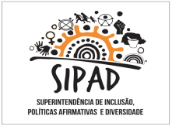

EDITAL 12/2019 – NAPNE/CID/SIPAD
CLASSIFICAÇÃO FINAL
SELEÇÃO DE ESTAGIÁRIO (A)

A SIPAD – Superintendência de Inclusão, Políticas Afirmativas e Diversidade – torna pública a classificação final do processo de seleção de estagiário (a), conforme EDITAL 05 – SIPAD/CID.

COLOCAÇÃO | NOME | GRR
1º | NICOLLY GABRIELLE LIRMAN | GRR20184709

A candidata listada acima deve comparecer à SIPAD no dia 08/10/2019, às 09hs30min

Curitiba, 4 de outubro de 2019.

